MDG Kick-Starter-Bogen

Liebe Museen,

stellt Euch vor: Mit ein paar Antworten auf ein kurzes Formular könntet Ihr Eurem Publikum zeigen, wie lebendig, vielfältig und wirksam Museen heute sind – als Orte des Lernens, des Staunens, der Begegnung und der Veränderung.

Anhand der Museumsdefinition können wir erkennen, dass Museen auf vielen verschiedenen Ebenen wirken:
„Ein Museum ist eine nicht gewinnorientierte, dauerhafte Institution im Dienst der Gesellschaft, die materielles und immaterielles Erbe erforscht, sammelt, bewahrt, interpretiert und ausstellt. Öffentlich zugänglich, barrierefrei und inklusiv, fördern Museen Diversität und Nachhaltigkeit. Sie arbeiten und kommunizieren ethisch, professionell und partizipativ mit Communities. Museen ermöglichen vielfältige Erfahrungen hinsichtlich Bildung, Freude, Reflexion und Wissensaustausch.“
– ICOM Museumsdefinition von 2022, deutsche Fassung von 2023

Gemeinsam möchten wir sichtbar machen, was Museen leisten und wie sie wirken. Dafür brauchen wir Eure Unterstützung! Wärt Ihr bereit, Eure Perspektiven mit uns zu teilen und so dazu beizutragen, dass wir die Kraft und Bedeutung der Museen noch besser vermitteln können? Vielleicht könnt Ihr nicht alle Felder sofort ausfüllen. Lasst Euch davon nicht entmutigen: Der Weg ist das Ziel.

Ihr könnt den nachfolgenden Bogen zur Selbstevaluierung nutzen oder an uns zurücksenden und mit uns diskutieren.

Wir freuen uns sehr auf Eure Stimmen und Eure Erfahrungen!

Herzliche Grüße

Euer MDG-Team

 | Museum: | Klicken oder tippen Sie hier, um Text einzugeben.
Seit wann gibt es Euch? | Klicken oder tippen Sie hier, um Text einzugeben.
Warum gibt es Euch? | Klicken oder tippen Sie hier, um Text einzugeben.

MDG-Wirkungsfeld | Unser Beitrag | Unser Publikum
 | Was tut Ihr, um als Museum „nicht gewinnorientiert“ zu sein? Was sind Eure Ziele? Mit welchen Maßnahmen gelingt Euch das? Welche Wirkung auf die Zielgruppe beabsichtigt ihr? | Woran erkennen Besuchende, dass Euer Museum „nicht gewinnorientiert“ handelt?  Welchen Unterschied macht das für die Besuchenden?
 | Wie forscht Euer Museum?  Was sind Eure Ziele? Mit welchen Maßnahmen gelingt Euch das? Welche Wirkung auf die Zielgruppe beabsichtigt ihr? | Woran erkennen Besuchende, dass Euer Museum forscht?  Welchen Unterschied macht das für die Besuchenden?
 | Wie sammelt Euer Museum?  Was sind Eure Ziele? Mit welchen Maßnahmen gelingt Euch das? Welche Wirkung auf die Zielgruppe beabsichtigt ihr? | Woran erkennen Besuchende, dass Euer Museum sammelt?  Welchen Unterschied macht das für die Besuchenden?
 | Wie bewahrt Euer Museum?  Was sind Eure Ziele? Mit welchen Maßnahmen gelingt Euch das? Welche Wirkung auf die Zielgruppe beabsichtigt ihr? | Woran erkennen Besuchende, dass Euer Museum bewahrt?  Welchen Unterschied macht das für die Besuchenden?
 | Wie stellt Euer Museum aus?  Was sind Eure Ziele? Mit welchen Maßnahmen gelingt Euch das? Welche Wirkung auf die Zielgruppe beabsichtigt ihr? | Woran erkennen Besuchende, dass Euer Museum ausstellt?  Welchen Unterschied macht das für die Besuchenden?
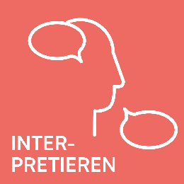 | Wie interpretiert Euer Museum?  Was sind Eure Ziele? Mit welchen Maßnahmen gelingt Euch das? Welche Wirkung auf die Zielgruppe beabsichtigt ihr? | Woran erkennen Besuchende, dass Euer Museum interpretiert? Welchen Unterschied macht das für die Besuchenden?
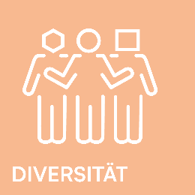 | Wie fördert Euer Museum Diversität?  Was sind Eure Ziele? Mit welchen Maßnahmen gelingt Euch das? Welche Wirkung auf die Zielgruppe beabsichtigt ihr? | Woran erkennen Besuchende, dass Euer Museum Diversität fördert? Welchen Unterschied macht das für die Besuchenden?
 | Was tut Ihr, um als Museum öffentlich zugänglich zu sein? Was sind Eure Ziele? Mit welchen Maßnahmen gelingt Euch das? Welche Wirkung auf die Zielgruppe beabsichtigt ihr? | Woran erkennen Besuchende, dass Euer Museum öffentlich zugänglich ist? Welchen Unterschied macht das für die Besuchenden?
 | Was tut Ihr, um als Museum barrierefrei(er) zu sein?  Was sind Eure Ziele? Mit welchen Maßnahmen gelingt Euch das? Welche Wirkung auf die Zielgruppe beabsichtigt ihr? | Woran erkennen Besuchende, dass Euer Museum barrierefrei ist?  Welchen Unterschied macht das für die Besuchenden?
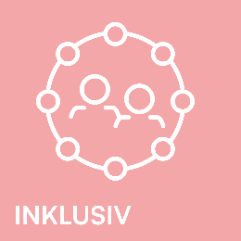 | Was tut Ihr, um als Museum inklusiv(er) zu sein?  Was sind Eure Ziele? Mit welchen Maßnahmen gelingt Euch das? Welche Wirkung auf die Zielgruppe beabsichtigt ihr? | Woran erkennen Besuchende, dass Euer Museum inklusiv ist? Welchen Unterschied macht das für die Besuchenden?
 | Wie fördert Euer Museum Nachhaltigkeit?  Was sind Eure Ziele? Mit welchen Maßnahmen gelingt Euch das? Welche Wirkung auf die Zielgruppe beabsichtigt ihr? | Woran erkennen Besuchende, dass Euer Museum Nachhaltigkeit fördert? Welchen Unterschied macht das für die Besuchenden?
 | Was tut Ihr, um als Museum ethisch(er) zu arbeiten und zu kommunizieren?  Was sind Eure Ziele? Mit welchen Maßnahmen gelingt Euch das? Welche Wirkung auf die Zielgruppe beabsichtigt ihr? | Woran erkennen Besuchende, dass Euer Museum ethisch arbeitet und kommuniziert?  Welchen Unterschied macht das für die Besuchenden?
 | Was tut Ihr, um als Museum professionell(er) zu arbeiten und zu kommunizieren?  Was sind Eure Ziele? Mit welchen Maßnahmen gelingt Euch das? Welche Wirkung auf die Zielgruppe beabsichtigt ihr? | Woran erkennen Besuchende, dass Euer Museum professionell arbeitet und kommuniziert?  Welchen Unterschied macht das für die Besuchenden?
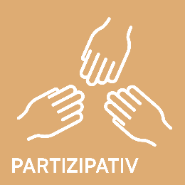 | Was tut Ihr, um als Museum partizipativ(er) zu arbeiten und zu kommunizieren?  Was sind Eure Ziele? Mit welchen Maßnahmen gelingt Euch das? Welche Wirkung auf die Zielgruppe beabsichtigt ihr? | Woran erkennen Besuchende, dass Euer Museum partizipativ arbeitet und kommuniziert?  Welchen Unterschied macht das für die Besuchenden?
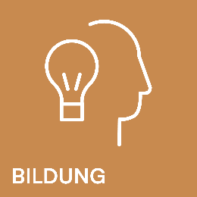 | Wie fördert Euer Museum Bildung?  Was sind Eure Ziele? Mit welchen Maßnahmen gelingt Euch das? Welche Wirkung auf die Zielgruppe beabsichtigt ihr? | Woran erkennen Besuchende, dass Euer Museum Bildung ermöglicht? Welchen Unterschied macht das für die Besuchenden?
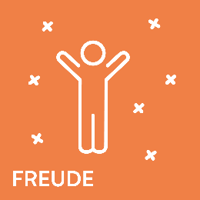 | Wie ermöglicht Euer Museum Freude?  Was sind Eure Ziele? Mit welchen Maßnahmen gelingt Euch das? Welche Wirkung auf die Zielgruppe beabsichtigt ihr? | Woran erkennen Besuchende, dass Euer Museum Freude ermöglicht?  Welchen Unterschied macht das für die Besuchenden?
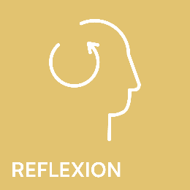 | Wie ermöglicht Euer Museum Reflexion?  Was sind Eure Ziele? Mit welchen Maßnahmen gelingt Euch das? Welche Wirkung auf die Zielgruppe beabsichtigt ihr? | Woran erkennen Besuchende, dass Euer Museum Reflexion ermöglicht?  Welchen Unterschied macht das für die Besuchenden?
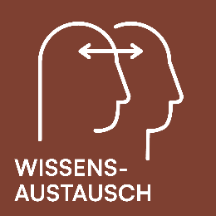 | Wie ermöglicht Euer Museum Wissensaustausch?  Was sind Eure Ziele? Mit welchen Maßnahmen gelingt Euch das? Welche Wirkung auf die Zielgruppe beabsichtigt ihr? | Woran erkennen Besuchende, dass Euer Museum Wissensaustausch ermöglicht?  Welchen Unterschied macht das für die Besuchenden?

